臺北市立美術館新聞稿
發稿單位：行銷推廣組 | 兒童藝術教育中心官方網頁：www.tfam.museum/kid/
發稿日期：2023.03.01 | FB粉絲專頁：臺北市立美術館Taipei Fine Arts Museum
媒體聯絡人：劉惠平 02-2595-7656分機111，hpliu-tfam@gov.taipei
高子衿 02-2595-7656分機110，tckao-tfam@gov.taipei


跟你說個故事：很久很久以後
Telling a Story with You: Once upon a Time in the Future
2023.03.04－2023.08.27
地點：臺北市立美術館 兒童藝術教育中心
媒體資料下載請點此： https://reurl.cc/3ODdj8

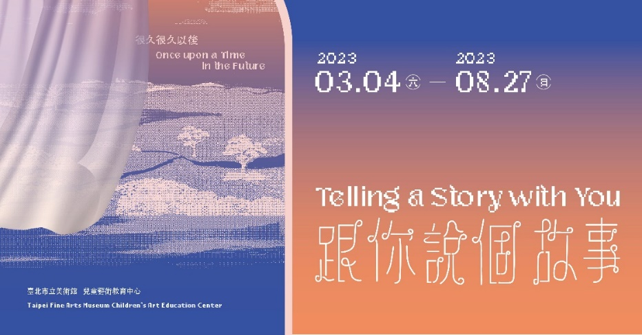

北美館兒藝中心「跟你說個故事：很久很久以後」
走進作品，用想像力身歷奇境

臺北市立美術館兒童藝術教育中心（簡稱北美館兒藝中心）於 3月 4日（六）起，推出第二波教育計畫「跟你說個故事：很久很久以後」。本次教育計畫延續「故事／敘事」為基礎，策劃並邀請余政達、李文政、何孟娟、張碩尹、張嘉穎、劉玗、鄭然斗7位藝術家展出，讓大小朋友透過繪畫、裝置、影像、劇場等各類藝術形式，編輯、導入個人經驗，建立獨特的內在時空，在敘事中編織世界與彼此的形象。
隨著3C、網路和社群媒體的發展，我們對於「真實／現實」的觀看方式和觀點的養成也發生變化，著重情境互動的時代，意味著「新型態敘事形式」的來臨。本次教育計畫嘗試回應當今現象，歡迎觀眾以不一樣的視角發掘故事觀看的面向。
想像力可以解放定義、尋找敘事的各種發展，「說故事」不再只是單向描述既定的事實，它甚至映射未發生的各種可能。何孟娟《白雪公主》系列扮裝影像，如同刻意營造的劇幕場景，藝術家透過自扮角色和擬像，邀請觀眾與她化身為童話般的理想主角，身處故事其中，觀察周邊看似「配角」又似「分身」的人物，透過角色彼此的矛盾張力，試圖表現女性在社會期待、自我審視等價值觀中，各種樣貌、焦慮及他人賦予的刻板印象。
余政達《咪滴仔》從當今網路社群現象為切入點，藝術家挪用娛樂產業中的形象元素，化身為虛構的榴槤大亨暨知名網紅FAMEME（法咪咪），藉由其創造的Me-Dia（咪滴仔）角色，邀請大小朋友隨其迷因，跟隨影片節奏搖擺哼唱，或與其雕像合影留念，以幽默的互動形式探討媒體發展及所帶來的使用行為演變。
故事如何吸引觀眾沉浸，除了人物、劇情的設定具獨特性，更包含背景的環境及文化意象引人入勝。劉玗《假使敘述是一場洪水》試圖解構許多民族起源的傳說「大洪水」，藝術家結合影像、口白吟唱、雕塑建構神話場景，漫延敘事中的集體記憶與意識流動，並投射各式圖騰於泥偶雕塑之間，試探講述人類共同起源的敘事結構與變動狀態，提供思考當代世界觀的想像路徑。
鄭然斗關注現實與夢想的殊異，攝影系列作品《奇幻樂園》試圖重現兒童腦海中的情境。藝術家安排繪畫題目邀請孩童進行發想，蒐集他們的成果作為編導式攝影稿本，由設計師按圖製作服飾、高中生扮演角色與擺拍，還原小朋友一幅幅隨興捻來的奇想場景，並將兩者同時呈現，邀請觀眾徘徊畫作和實景影像間，觀察、辯證數位生活下的虛實面相。
本次教育計畫，特別委託李文政現地製作《聲波探勘隊》，藝術家運用數位動畫，重構、創造許多臺灣在地特有的庶民視覺圖像，呈現虛實相映的數位世界，觀眾可以透過電玩遊戲的方式，進行一場荒野星球的探險故事。在尋找夥伴的過程中，遇見奇特的外星生物，觀眾可以選擇「發動聲波」或是「丟送食物」與對方互動，體驗遊戲腳本多種發展的可能，並進一步思考人與生物、環境共融相處的方式。
展場亦延續首波計畫「雲朵不見了」，張嘉穎以童話、夢境為畫本，卡漫式超寫實風格呈現包含本館典藏品《貓貓谷的躲藏》等3幅繪畫。畫中的每位角色都有雙大眼睛，當與他們目光相會或視線游移時，看似獨立個體的人物則會因為觀者各自的想像而譜出不同的情節，觀眾亦可於現場掃描QRcode進行「眼睛放大術」，與畫中的人物互動或合影；裝置作品《謎.幻.鏡》，將萬花筒機械裝置放於無限折射的鏡房之中，邀請大家走進幻境般的繽紛視覺，如同沉浸在無止境的敘事發展裡。
此外，張碩尹以神話「巴蛇」為主題的互動式劇場《她吞噬大象，之後成為了一座山丘》，另新增有關該神話再詮釋之錄像作品《碧浪公主》── 以洞穴作為神話、母體的最初隱喻，透過傳統民謠引領海島民族的共同記憶與歷史。劇場空間設有感應式裝置，捕捉在場者的位置，觸發後將變換舞台的聲景及光線投射，觀眾意識到自己的選擇與行動可以改變作品敘事的發展，故事結局由其自行決定。

本次教育計畫另規劃體驗創作的親子學習區，展期間舉辦多場定時導覽、團體導覽外，每月雙週六陸續推出數場故事日活動。相關資訊與報名辦法請關注北美館兒藝中心官網（www.tfam.museum/kid）或北美館臉書粉絲專頁。

臺北市立美術館兒童藝術教育中心「跟你說個故事：很久很久以後」
展期：2023.03.04-2023.08.27
- 3月4日（六）開幕特別活動詳細請見：https://reurl.cc/o09bml
故事立體卡片親子共創工作坊 | 13:30-16:00
策展人導覽 | 14:00-15:00
吹笛人-走路劇場 X 0471特技肢體劇場 | 15:30-16:00

- 定時導覽（3月8日起）
週三、五14:00 週六11:00、15:00（此時段為雙周六舉辦）
活動對象：親子觀眾
參加辦法：無需事先報名

- 團體導覽（3月8日起）
活動時間：每週三 10:00、每週四 10:00、14:00
活動對象：親子團體
參加辦法： 需事先報名，詳情請洽官網查詢

- 故事日
活動時間：每月偶數週六 上午10:00-11:00
活動對象：適合4-7歲親子觀眾。
參加辦法：無需事先報名，詳情請洽官網查詢

